**Мастер – класс**

**Тема: «Изготовление открытки»**

**Разработала Т.К. Бычкова, педагог д/о ЦДО «Вектор»**

Цель: изучение технологий изготовления помпонов и составление (формирование) из них композиций

Задачи:

Изучать технологию навития нити на вилку;

Познакомить с основами составления композиции;

Развивать воображение и мышление;

Воспитывать художественный вкус.

**Материалы и оборудование**

* Цветной картон
* Вилки
* Пряжа
* Ножницы
* Клей

**Наглядное пособие:** открытки

**Алгоритм изготовления открытки.**

1. Выбор фона для открытки и подбор цвета пряжи к данному фону.
2. Изготовление цветов.
3. Изготовление бабочки.
4. Составляем композицию открытки.
5. Из бумаги вырезаем листики и вазу. (Вазу можно украсить кусочками пряжи, получившейся после формирования помпонов для цветов.)

**Изготовление цветов.**

1. **Навиваем нить на вилку и формируем помпоны для изготовления цветов**

**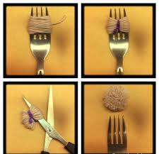**

1. **Перевязываем по центру ниткой**

****

1. **Снимаем с вилки и разрезаем.**

****

1. **Формируем цветок из помпона.**



**Изготовление бабочки.**

1. Навиваем нить на вилку 50-75 раз на вилку в зависимости от толщины нити.
2. Завязываем по середине нитью .
3. Снимаем с вилки. Получается туловище бабочки

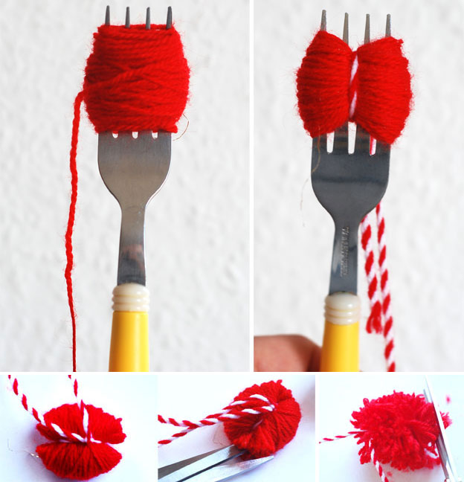



1. Делаем усики для бабочки. Для этого нам необходимо две бисеринки и проволока для бисера.
2. Просовываем усики под туловище бабочки и еще раз обматываем центральной нитью.

|  |  |
| --- | --- |
| D:\Бычкова ОТКРЫТКА\IMG_9559.JPG | D:\Бычкова ОТКРЫТКА\IMG_9556.JPG |

**Составление композиции**

1. Изготовленные детали и расположить на фоне (бабочка летит к букету, от букета).
2. Придумать форму листа и выбрать технологию его изготовления (тиснение, сминание, разрыв…).
3. Изготовить листики и вазу.
4. Украсить вазу кусочками пряжи, получившейся после формирования помпонов для цветов.

